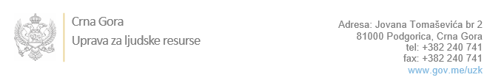

Br: 02-100/23-3010/10 22. novembar 2023. godine

U skladu sa članom 47 Zakona o državnim službenicima i namještenicima ("Službeni list CG", br. 02/18, 34/19, 08/21 i 37/22), a na osnovu Izvještaja o provjeri znanja, sposobnosti, kompetencija i vještina kandidata br. 02-100/23-3010/9 od 22.11.2023. godine, Uprava za ljudske resurse utvrdila je

**LISTU ZA IZBOR KANDIDATA**

Po internom oglasu br. 02-100/23-3010/2, objavljenom 13.10.2023. godine, za potrebe **Ministarstva ekologije, prostornog planiranja i urbanizma pravnog prethodnika Ministarstva prostornog planiranja, urbanizma i državne imovine**, za radno mjesto:

**I Samostalni/a savjetnik/ica I, Kancelarija za opšte, pravne poslove i javne nabavke, Služba za pravne, opšte poslove i javne nabavke**  - Izvršilaca: 1, na neodređeno vrijeme, - VII1 nivo kvalifikacije obrazovanja, Fakultet iz oblasti društvenih nauka – pravo:

**EMIR LEKIĆ - ostvareni broj bodova 18.42**

Odluka o izboru kandidata donosi se u skladu sa članom 48 Zakona o državnim službenicima i namještenicima ("Službeni list CG", br. 02/18, 34/19, 08/21 i 37/22), i dostavlja Upravi za ljudske resurse najkasnije u roku od deset dana od dana prijema liste za izbor kandidata.

**Agron M. Camaj**

**DIREKTOR**

Dostavljeno:

- Ministarstvu prostornog planiranja, urbanizma i državne imovine

- a/a